МИНИСТЕРСТВО ОБРАЗОВАНИЯ РЕСПУБЛИКИ БЕЛАРУСЬ

УЧРЕЖДЕНИЕ ОБРАЗОВАНИЯ
ГОМЕЛЬСКИЙ ГОСУДАРСТВЕННЫЙ ТЕХНИЧЕСКИЙ УНИВЕРСИТЕТ ИМЕНИ П. О. СУХОГО

Факультет автоматизированных и информационных систем

Кафедра «Информационные технологии»

ОТЧЕТ ПО ЛАБОРАТОРНОЙ РАБОТЕ № 5
по дисциплине «Визуальные средства разработки программных приложений»

на тему: «Разработка веб-служб»

Выполнил: студент гр. ИТП-31
Трофимов Е.В.
Принял: ассистент
Белявский Е.В.

Гомель 2020
Цель работы: изучить способы создание веб-служб в Java.

Задание

Создать приложение, реализующее веб-сервис. Веб-сервис должен выполнять операции в соответствии с вариантом.

Ход работы

Вариант | Условие задачи
3 | Математический калькулятор №1.  Операции: sin(x), cos(x), exp(x), log10(x), log2(x).

Результат выполнения:

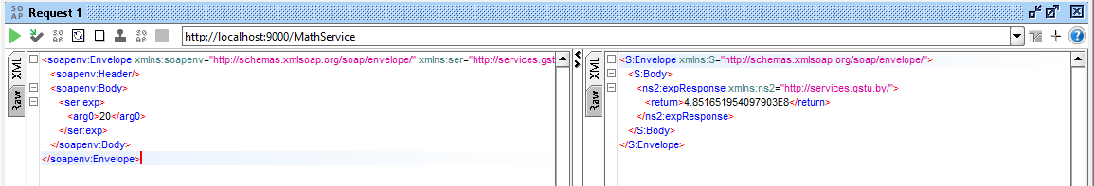

Рисунок 1 – Запрос и ответ веб-сервиса

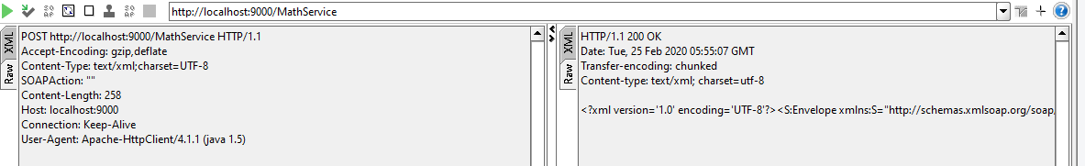

Рисунок 2 – HTTP-запрос и HTTP-ответ

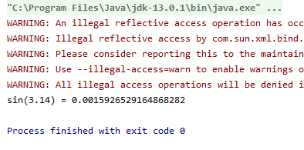

Рисунок 3 – Результат выполнения

Вывод: в ходе выполнения данной лабораторной работы были изучены механизмы реализации веб-сервисов по протоколу SOAP.

Приложение А - Листинг программы
Файл MathService.java

package by.gstu.services;
import javax.jws.WebMethod;
import javax.jws.WebService;
import javax.jws.soap.SOAPBinding;
@WebService
@SOAPBinding(style = SOAPBinding.Style.RPC)
public interface MathService {
@WebMethod
public double sin(double x);
@WebMethod
public double cos(double x);
@WebMethod
public double exp(double x);
@WebMethod
public double log10(double x);
@WebMethod
public double log2(double x);
}

Файл MathServiceImpl.java

package by.gstu.services;
import javax.jws.WebService;
@WebService(name = "MathService")
public class MathServiceImpl implements MathService {
@Override
public double sin(double x) {
return Math.sin(x);
}
@Override
public double cos(double x) {
return Math.cos(x);
}
@Override
public double exp(double x) {
return Math.exp(x);
}
@Override
public double log10(double x) {
return Math.log10(x);
}
@Override
public double log2(double x) {
return Math.log(x);
}
}

Файл EndPoint.java

package by.gstu.endpoints;
import by.gstu.services.MathServiceImpl;
import javax.xml.ws.Endpoint;
public class EndPoint {
public static void main(String[] args) {
MathServiceImpl mathService = new MathServiceImpl();
String address = "http://localhost:9000/MathService";
Endpoint.publish(address, mathService);
}
}

Файл WebServiceClient.java

package by.gstu.client;
import by.gstu.services.MathService;
import javax.xml.namespace.QName;
import javax.xml.ws.Service;
import java.net.MalformedURLException;
import java.net.URL;
public class WebServiceClient {
public static void main(String[] args) throws MalformedURLException {
URL url = new URL("http://localhost:9000/MathService?wsdl");
// Параметры следующего конструктора смотрим в самом первом теге WSDL описания - definitions
// 1-ый аргумент смотрим в атрибуте targetNamespace
// 2-ой аргумент смотрим в атрибуте name
QName qname = new QName("http://services.gstu.by/", "MathServiceImplService");
// Теперь мы можем дотянуться до тега service в wsdl описании
Service service = Service.create(url, qname);
// а далее и до вложенного в него тега port, чтобы
// получить ссылку на удаленный от нас объект веб-сервиса
MathService mathService = service.getPort(MathService.class);
System.out.println("sin(3.14) = " + mathService.sin(3.14));
}
}

